Национальный Исследовательский Ядерный Университет
Московский Инженерно-Физический Институт

Кафедра №40
«Физика элементарных частиц»

Реферат по космомикрофизике на тему:
«Зеркальный мир с m_{n}<m_{p}-m_{e}»

Выполнил
студент группы Т1-40М
Климков К.С.
Преподаватель:
Хлопов М.Ю.

Москва 2013

Содержание реферата:

- Введение………………………………………………………………. 3
- Модель зеркального мира……………………………………………. 4
- Модель зеркального мира m_{n}<m_{p}-m_{e}…………………………4
- Заключение…………………………………………………………… 6
- Используемая литература……………………………………………. 6

- Введение
Что представляют собой зеркальные частицы и состоящее из них зеркальное вещество? Зеркальные частицы обладают своими (зеркальными) сильным, слабым и электромагнитным взаимодействиями, так что зеркальные нуклоны могут связываться в зеркальные ядра, которые, в свою очередь, могут соединяться зеркальным электромагнитным взаимодействием в зеркальные атомы. Тем самым возможно существование зеркального вещества, столь же стабильного, как и обычное. Практически только гравитационное взаимодействие является общим для зеркальных и обычных частиц.
В 1956 году в статье Ли Цзундао и Янга Чжэньнина было поставлено под сомнение несохранение четности в слабом взаимодействии[2]. По этой причине, Лев Ландау и многие другие выдвигали теории комбинированной четности (СP-симметрия), в которой гипотетические зеркальные частицы - это античастицы. Но в связи с нарушением CP-симметрии, античастицы не могли быть зеркальными частицами, потому что простая смена знака электрических зарядов частиц на противоположные не означала замены их поведения на зеркально симметричное. В 1966 году была выдвинута гипотеза о том, что существуют специальные зеркальные частицы и любому процессу с нашими частицами отвечает CP сопряжённый процесс с зеркальными частицами[4].
В рамках существования зеркального мира, можно предположить несколько его моделей. Проведем исследование модели зеркального мира, в котором m_{n}<m_{p}-m_{e,}

- Модель зеркального мира m_{n}<m_{p}-m_{e}
После инфляции должны доминировать обычные частицы, а примесь зеркальных частиц должна быть экспоненциально мала. И наоборот, доминантность зеркальных инфлатонов приводит к незначительной плотности обычных частиц после инфляции. Зеркально асимметричная инфляция за счет обычного инфлатона соотвествует экспоненциально малой плотности зеркального вещества под современным космологическим горизонтом. В обратном случае, инфляция, вызываемая зеркальным инфлатоном, приводит к экспоненциально малой плотности обычного вещества.
Мы знаем экспериментальные значения масс нейтрона, протона и электрона, которые составляют соответственно: m_{n} = 939,272 МэВ, m_{p} = 938,272 МэВ, m_{e} = 0,511 МэВ. Нейтрон является нестабильным, протон стабильной частицей: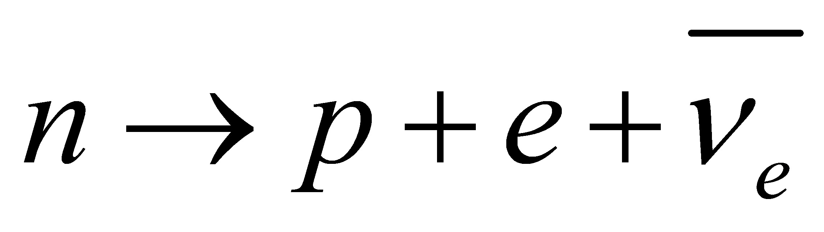.
В зеркальном мире, где выполняется условие m_{n}<m_{p}-m_{e}, нейтрон будет стабильным, а протон нет. И дальнейшей задачей является рассмотреть, что будет собой представлять зеркальный мир при таких условиях. В таком зеркальном мире будут: 3 поколения лептонов и антилептонов: заряженные лептоны (мюоны и тау-лептоны) нестабильны и распадаются на электроны и незаряженные нейтрино; 3 поколения кварков и антикварков, которые не будут наблюдаться в свободном состоянии и из которых состоят адроны; бозоны (фотон, 8 глюонов, Z⁰, W± и бозон Хиггса).
В данной задаче предполагаем, что должен присутствовать единый механизм генерации обычных и зеркальных барионов, что должна быть строгая симметрия между распределениями обычных и зеркальных концентраций и т.д. При высокой температуре электроны, позитроны, нейтрино и антинейтрино горячей плазмы вызывают быстрое превращение нейтронов в протоны и обратно по реакциям:
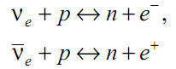 (1)
Поэтому при высокой температуре, независимо от начального состояния, устанавливается термодинамическое равновесие:
$\frac{ n_{n}}{ n_{p}}=e^{-\frac{∆m∙c^{2}}{T}}$ (2)
$∆m-разность масс нейтрона и протона.$ При понижении температуры равновесная концентрация падает и уменьшается скорость процессов (1). Эти процессы распадаются на две стадии: в первой стадии n = n_{равн}, к концу этой стадии происходит закалка, т.е. реакции уже слишком медленные для поддержания равновесия; во второй стадии оставшиеся протоны будут медленно распадаться.
Температура закалки должна быть пропорциональна числу сортов частиц, и если добавить к фотону, электрон-позитронной паре и 3 сорта правых нейтрино их зеркальные партнеры, то температура закалки определяется соотношением:
$T= \frac{k_{ε}^{1/6}G^{1/6}}{G_{F}^{2/3}}$ , (3)
где G – гравитационная константа, G_{F} – константа Ферми, $k_{ε}^{1/6}$ - коэффициент, учитывающий число сортов частиц. Константа Ферми для распад нейтрона на протон, электрон и антинейтрино равна G_{F} ~ 10⁻⁵m_{p}⁻². Коэффициент к найдем по формуле:
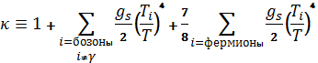 (4)
Температура закалки приблизительно равна 1 МэВ.
Из первоначального условия поставленной задачи m_{n} < m_{p}-m_{e} найдем следующие соотношения:
m_{e} < m_{p}- m_{n} = $∆m$ или $-m_{e}{<m}_{n}-m_{p}<0$. Подставляя эти значения в формулу (2), получим ограничения на значения отношений концентраций нейтронов и протонов: $\frac{ n_{n}}{ n_{p}}=e^{-\frac{∆m∙c^{2}}{T}}$,
$e^{-0}<\frac{ n_{n}}{ n_{p}}<e^{\frac{m_{e}}{T}} или 1<\frac{ n_{n}}{ n_{p}}<1.6669$ (5)
Можно сделать вывод, что нейтронов будет больше, чем протонов.

На следующей стадии процесса при t = 100 сек происходит соединение нейтрона в и протона в дейтон:
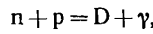 (6)
Образование дейтерия будет проходить только при достаточно низких температурах, так как если температура будет выше определённого предела, то образование дейтерия станет энергетически невыгодным. Образование дейтерия начинается тогда, когда равновесная концентрация дейтерия сравнивается с концентрациями протонов и нейтронов. Тогда уравнение Саха запишется в таком виде [6]:
Здесь T_{NS} – температура нуклеосинтеза. ∆D = 2.23 МэВ, для дейтерия А = 2, Z = 1. При η_{B} = 6.1·10⁻¹⁰ находим, что T_{NS} = 65 КэВ.
Сечение образования дейтерия можно оценить как геометрическое:
Окончательная оценка:
Определим время жизни нестабильного протона. Скорость выгорания протонов определяется как частота столкновений протонов с нейтронами, в результате которых образовался дейтерий. Скорость реакции определяется по формуле:
где была выражена концентрация нейтронов на момент нуклеосинтеза через барион-фотонное отношение η_{B} и плотности фотонов при температуре T_{NS} = 65 КэВ. Так как эта скорость значительно превышает темп расширения Вселенной, протоны горят и все стремятся перейти в дейтерий.
После чего следует цепочка термоядерных реакций [5]:
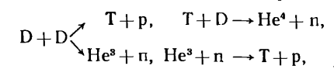 (7)
В результате образуется Не⁴. Грубо можно сказать, что все протоны, выжившие в результате первой стадии после закалки, переходят в ядра Не⁴. Весовая концентрация гелия в первом приближении равна удвоенному весу протонов, оставшихся после закалки:
$Y=\frac{2n_{p}}{n_{n}+n_{p}}или Y=2\frac{ n_{p}}{ n_{n}}/(1+\frac{ n_{p}}{ n_{n}})$ и зная значения (5) найдем:
$0.7499<Y<1$ (8)
Это по существу, это максимальное количество гелия, которое может получиться.
При рассмотрении зеркального мира как кандидата на роль темной материи, мы, таким образом, получаем темную материю, состоящую из гелия-4 и свободных нейтронов с указанными выше массовыми долями.

- Заключение
В рамках поставленного предположения, что в зеркальном мире выполняется соотношение m_{n} < m_{p}-m_{e}, то можно сказать, что нейтрон будет стабильным, а протон нет. В таком зеркальном мире нейтронов будет больше, т.к. отношение концентраций нейтронной и протонов лежит в интервале: $1<\frac{ n_{n}}{ n_{p}}<1.6669$. Также такой мир будет состоять в основном из Не⁴, потому что весовая концентрация гелия в первом приближении лежит в диапазоне $0.7499<Y<1$.

- Список использованной литературы.
- М. Ю. Хлопов «Основы космомикрофизики». – М.: УРСС, 2004;
- Л.Б. Окунь «Зеркальные частицы и зеркальная материя. 50 лет гипотез и поисков». – Успехи физических наук, 2007 г.
- Я.Б.Зельдович, М.Ю.Хлопов «Возможен ли зеркальный мир?» 1988 год
http://www.ai-library.ru/ainfo/ailenta_1053.html
- И. Кобзарев, Л. Окунь, А. Померанчук «О возможности экспериментального обнаружения зеркальных частиц», Ядерная физика, 3, 837 (1966)
- Я.Б. Зельдович, И.Д. Новиков «Строение и эволюция Вселенной»
- Д.С. Горбунов, В.А. Рубаков, “Введение в теорию ранней Вселенной”, 2006

